Du LigaTurf Cross GT zero de Polytan sur le terrain d’entraînement du Bayer 04 Leverkusen

Un concept écoresponsable convaincant

La ville allemande de Leverkusen est notamment connue pour le groupe Bayer dont le siège social se trouve dans la commune, ainsi que pour son équipe de football étroitement liée à la société, le Bayer 04, qui évolue en Bundesliga. Le club reste une filiale à cent pour cent du groupe et jouit d’une dérogation à la règle « 50+1 » allemande, comme c’est également le cas pour le club de Wolfsburg. En raison de sa relation étroite qui le lie à Bayer AG, l’équipe se décrit elle-même comme étant « le onze de l’usine » ou « Werkself », en allemand.

Outre l’équipe féminine et l’équipe masculine de football qui jouent en Bundesliga, le club compte différentes équipes de jeunes ainsi qu’une équipe de séniors. Les hommes jouent depuis 1979 en première ligue allemande et ont remporté la Coupe de l’UEFA en 1988, la Coupe d’Allemagne en 1993 et ont été finalistes de la Ligue des champions en 2002, sans oubliez les cinq titres de vice-champion d’Allemagne avec les entraîneurs Christoph Daum et Klaus Toppmöller. Les femmes du Bayer 04 évoluent depuis 2018 en Bundesliga et compte à leur palmarès une victoire à la Coupe d’Allemagne de football en salle en 2015.

Les hommes disputent leurs rencontres au sein de la BayArena qui a fait l’objet d’une réhabilitation et d’un agrandissement. Le stade peut accueillir 30 210 spectateurs et spectatrices, et garantit une très grande proximité avec les actions qui se déroulent sur le terrain, comme pratiquement aucun autre stade de Bundesliga. Le pôle de performance Barmenia, l’un des tout premiers en Allemagne, appartient également au club. L’installation comprend désormais cinq terrains avec une pelouse naturelle et un terrain en gazon synthétique. C’est sur celui-ci que s’entraînent et jouent parfois l’équipe féminine de Bundesliga ainsi que les classes d’âge -8 ans à -15 ans.

Le Bayer Leverkusen a choisi Polytan pour la rénovation des surfaces en gazon synthétique de son centre de formation. 10 000 mètres carrés de LigaTurf Cross GT zero, fabriqué de manière climatiquement neutre, y ont été posés. Il s’agit ici du premier gazon synthétique de football 100 % neutre en carbone au monde, qui répond aux exigences les plus élevées, même en cas de forte fréquentation. Ses avantages écologiques se basent sur des matières premières en PE renouvelables et biosourcées issues de cannes à sucre ne pouvant plus être utilisées. Ce système de gazon rempli uniquement avec du liège respectueux de l’environnement se passe complètement de granulats élastomères. Outre la fabrication à partir de matières premières biosourcées, le LigaTurf Cross GT zero est également produit exclusivement avec de l’électricité verte dans la ville allemande de Grefrath.

À l’occasion de la remise du terrain, Bayer 04 Leverkusen était impressionné par le revêtement, car il allie l’impact environnemental à l’écoresponsabilité, sans que sa durée de vie et ses propriétés d’usure soient négligées. Le club a également été convaincu par le concept global de durabilité que Polytan a proposé à Leverkusen. Il s’agit ici du retrait professionnel de l’ancien gazon synthétique LigaTurf RS+. Après plus de 12 années de bons et loyaux services et huit re-certifications par la FIFA, il est à présent remplacé par son successeur et sera recyclé dans le respect de l’environnement par FormaTurf, une autre filiale de Sport Group Holding, sise à Essen. C’est au sein de cette installation ultramoderne que les revêtements en gazon synthétique usagés font l’objet d’un recyclage total. Le dossier du gazon, mais aussi les fibres et le remplissage réintègreront le système d’économie circulaire. FormaTurf transforme enfin le tapis de gazon et les granulats élastomères en nouveaux produits synthétiques.

Le nouveau LigaTurf Cross GT zero offre notamment aux jeunes talents de Bayer 04 des possibilités optimales d’entraînement afin de devenir les footballeurs professionnels de demain. Il représente également un projet phare pour Leverkusen ainsi que pour toute la région, car il prouve qu’un gazon synthétique peut être écologique et écoresponsable puisque celui-ci est fourni sans granulats élastomères récemment critiqués. En outre, le revêtement s’intègre parfaitement dans l’objectif du club qui souhaite façonner un football durable et ainsi pérenne.

Photos :

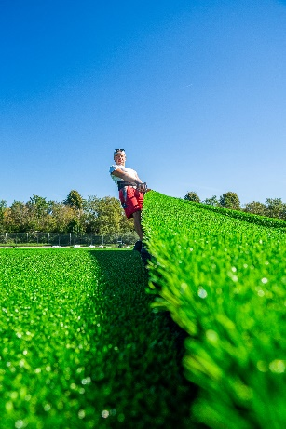

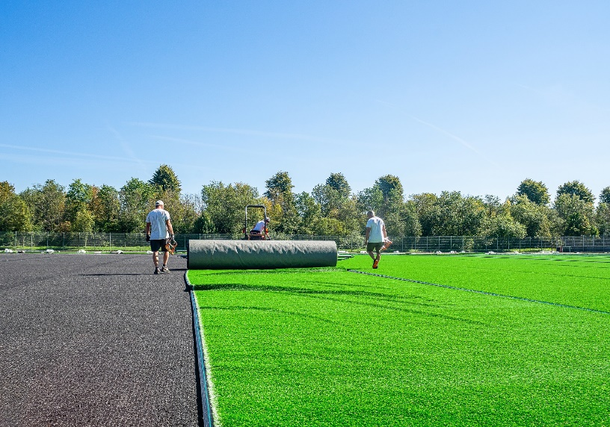

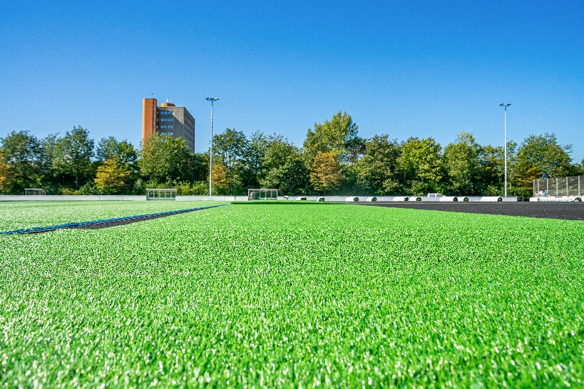

À propos de Polytan :

Préparer la surface parfaite pour le succès sportif. Voici l’ambition que poursuit Polytan depuis 1969 grâce à ses revêtements de sport synthétiques et à ses systèmes de gazon artificiel. Les thématiques de la durabilité et du respect de l’environnement ont également toujours été une priorité pour Polytan, qu’il s’agisse de l’utilisation de matières premières écologiques dans ses produits, des économies d’énergie dans ses processus de fabrication ou du recyclage des revêtements. Avec la devise « We make Sport. Greener. », Polytan améliore continuellement et efficacement l’avenir des surfaces sportives. La gamme Green Technology (GT) de Polytan est par exemple le résultat d’années de recherche, et représente une nouvelle génération de produits et de processus de pointe qui associent un savoir-faire hautement spécialisé aux avantages fonctionnels et écologiques des matières premières renouvelables et des technologies permettant d’économiser les ressources.

Le portefeuille de Polytan est conçu pour la pratique de sports tels que le football, le hockey, le rugby, le football américain, l’athlétisme, le tennis. Il convient aux installations multisports et comprend également des revêtements de protection contre les chutes. En plus de la fabrication et du développement constants au sein de l’entreprise ainsi que de l’installation des sols sportifs, Polytan s’occupe aussi de leur marquage, de leur réparation, de leur entretien, de leur maintenance et de leur reconditionnement. Polytan offre en outre le plus grand réseau d’installation de surfaces sportives en Europe, au Moyen-Orient, en Asie et dans la région Pacifique. Tous les produits sont conformes aux normes nationales et internationales en vigueur, et possèdent tous les certificats pertinents des fédérations sportives internationales telles que la FIFA, la FIH, le World Rugby et la World Athletics.

Vous trouverez de plus amples informations sur la page Internet www.polytan.fr/ et https://wemakesport.polytan.com/.

Contact de l’agence : | Contact de l’entreprise :
Seifert PR GmbH | Polytan GmbH
Clemens Ottmers | Tobias Müller
Zettachring 2a | Gewerbering 3
D-70567 Stuttgart | D-86666 Burgheim
+49 (0) 711 / 77918-17 | +49 (0) 8432 / 87-71
clemens.ottmers@seifert-pr.de | tobias.mueller@polytan.com

